מבחן מפמ"ר במתמטיקה – כיתה ט' – רמה ב – טור א'
ב ה צ ל ח ה ! ! !
שם: ________________ כיתה: ________
פרק א' – פונקציות (30%)

- במערכת הצירים שלפניכם משורטטים הגרפים של הפונקציות: $f\left(x\right)=x^{2} +2$
$g(x)=x^{2}-4$
4 נק'
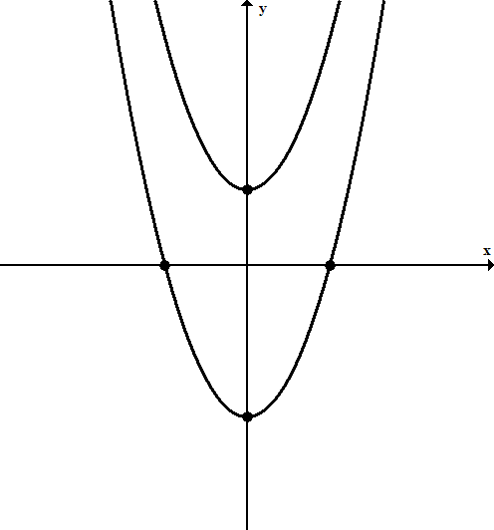
- מהם השיעורים של A, B
נקודות הקודקוד של הפונקציות?
2 נק'
A
C
D
B
- מה אורכו של הקטע AB?

- חשבו את שיעורי הנקודות C, D.
4 נק'

- באיזה תחום $g\left(x\right)<0$?
2 נק'

2 נק'
- מהי משוואת הישר העובר דרך הנקודות A, C.

- במערכת הצירים שלפניכם משורטטים הגרפים של הפונקציות: $y=-x+8$ $y=x^{2}-6x+8$
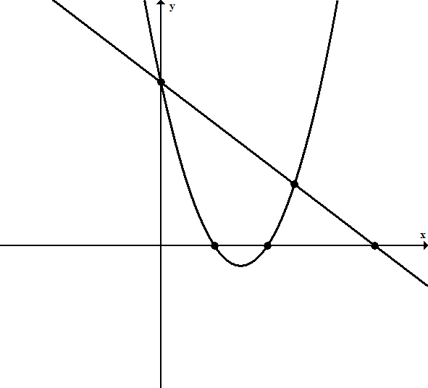
ענו על השאלות:
A
A
C
D
E
B
O
א. מהם שיעורי הנקודות A, B?
4 נק'

ב. מהו שטח המשולש AOB?
4 נק'
2 נק'
ג. באיזה תחום הפונקציה
$y=-x+8$ שלילית?
ד. מהם שיעורי הנקודות C, D?
4 נק'

ה. חשבו את שיעורי הנקודה E, נקודת החיתוך של הפרבולה והישר שאינה על ציר y.
2 נק'

פרק ב' – טכניקה אלגברית ושאלה מילולית (30%)
- א. פתרו את המשוואה: $(x+2)(x-2)+({x+5)}^{2}=x^{2}$
7 נק'

ב. פתרו את מערכת המשוואות:
7 נק'
$3\left(x-2\right)-5=y-1y+7=2x$

- משתי ערים הרחוקות זו מזו 250 ק"מ יצאו בו זמנית רוכב אופנוע ורוכב אופניים זה
לקראת זה. רוכב האופניים יצא מעיר א' ורכב במהירות קבועה של 20 קמ"ש.
רוכב האופנוע יצא מעיר ב' ורכב במהירות קבועה של 80 קמ"ש.
א. איזה מרחק עברו שני הרוכבים ביחד כעבור שעה?
ב. כעבור כמה זמן נפגשו הרוכבים זה עם זה?
ג. איזה מרחק עבר רוכב האופנוע עד הפגישה?
4 נק'
5 נק'
2 נק'
5 נק'
ד. לאחר הפגישה המשיך רוכב האופניים בדרכו במהירות של 25 קמ"ש עד שהגיע לעיר ב'.
כמה זמן רכב במהירות של 25 קמ"ש?

פרק ג' – גאומטריה (30%)
A
B
C
D
K
L
O
1
2
1
1
5. נתון:
מרובע ABCD הוא מקבילית שאיננה מלבן
(AB || DC, AD || BC)
הנקודה O מפגש האלכסונים
KL גובה המקבילית, העובר דרך מפגש האלכסונים.
א. לפניכם מספר טענות. כתבו ליד כל טענה נכון / לא נכון
6 נק'
טענה | נכון | לא נכון
O₁ = ∢O₂∢
AB = DC
AO = OC
BO = OC
AK = KB
A₁ = ∢C₁∢
ב. הוכיחו: ΔAKO ≅ ΔCLO
10 נק'
8 נק'
ג. נתון עוד: 5 ס"מ = KO, 13 ס"מ = AO
חשבו את אורך AK
6 נק'
ד. נתון עוד: 14 ס"מ = KB
חשבו את שטח המקבילית ABCD.

פרק ג' – הסתברות (10%)
6. בצנצנת אטומה שני סוגים של חטיפי שוקולד. 3 חטיפים של שוקולד חלב
ו- 9 חטיפים של שוקולד מריר.
א. איתן מכניס יד לצנצנת ומוציא חטיף. בוחר לא לאכול אותו ולהחזיר לצנצנת. הוא מושיט יד
לצנצנת ומוציא חטיף נוסף.
מהי ההסתברות להוציא פעמיים חטיף שוקולד חלב?
ב. יעל מכניסה יד לצנצנת ומוציאה חטיף. משאירה אותו בחוץ ומושיטה שוב יד לצנצנת ומוציאה
חטיף נוסף.
מהי ההסתברות להוציא פעמיים חטיף שוקולד מריר?
4 נק'
6 נק'

